
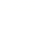
南京师大附中2019-2020学年度第二学期
高一年级期中考试数学试卷
一､单项选择题：本大题共8小题，每小题5分，共40分.在每小题给出的四个选项中，只有一项是符合题目要求的.
1.直线的倾斜角大小（ ）
A. B. C. D.
【答案】B
【解析】
【分析】
化简得到，根据计算得到答案.
【详解】直线，即，，，故.
故选：.
【点睛】本题考查了直线的倾斜角，意在考查学生的计算能力.
2.若，则（ ）
A. B. C. D.
【答案】D
【解析】
试题分析：，
且，故选D.
【考点】三角恒等变换
【名师点睛】对于三角函数的给值求值问题，关键是把待求角用已知角表示：
（1）已知角为两个时，待求角一般表示为已知角的和或差．
（2）已知角为一个时，待求角一般与已知角成“倍的关系”或“互余、互补”关系．

3.△ABC的内角A、B、C的对边分别为a、b、c.已知，，，则b=
A. B. C. 2 D. 3
【答案】D
【解析】
【详解】由余弦定理得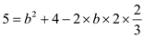，
解得（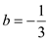舍去），故选D.
【考点】余弦定理
【名师点睛】本题属于基础题,考查内容单一,根据余弦定理整理出关于b的一元二次方程,再通过解方程求b.运算失误是基础题失分的主要原因,请考生切记！

4.已知，均为锐角，则（ ）
A. B. C. D.
【答案】C
【解析】
【分析】
利用同角三角函数关系，两角和与差的三角函数，即可得到结论.
【详解】因为为锐角，且，
所以，，
于是，
又为锐角，所以.
故选：C.
【点睛】本题考查同角三角函数关系，两角和与差的三角函数，属于基础题.
5.在中，若，则的形状是（ ）
A. 等腰三角形 B. 直角三角形 C. 等腰直角三角形 D. 等腰或直角三角形
【答案】A
【解析】
【分析】
由题意,可知,展开并带入原式,可得到,进而可判断出的形状.
【详解】由题意,,则,则,即的形状是等腰三角形.
故选:A.
【点睛】本题考查了三角函数的恒等变换知识,考查了三角形的形状的判断,属于基础题.
6.过点向圆引圆的两条切线PA，PB，则弦AB的长为（ ）
A. B. C. D.
【答案】B
【解析】
【分析】
根据题意，利用等面积法即可得到弦的长.
【详解】因为，半径，
所以，
由等面积法，即，即.
故选：B.
【点睛】本题考查圆的切线问题，与圆有关的几何问题，属于基础题.
7.△ABC的内角A，B，C的对边分别为a，b，c. 若满足的三角形有两个，则边长a的取值范围是（ ）
A. B. C. D.
【答案】C
【解析】
【分析】
根据正弦定理，三角形有两个解，则满足，代入即可求得边长的取值范围.
【详解】如图，，垂线段，
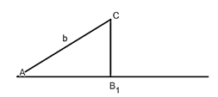
由正弦定理知，三角形有两个解，则满足，即.
故选：C.
【点睛】本题考查正弦定理的应用，考查三角形解的个数，考查计算能力，属于基础题.
8.直线与曲线有两个不同的交点，则实数k的取值范围是（ ）
A. B. C. D.
【答案】B
【解析】
【分析】
利用数形结合，作出图象，计算得直线与直线的斜率，即可得到结论.
【详解】曲线可化简为，如图所示：
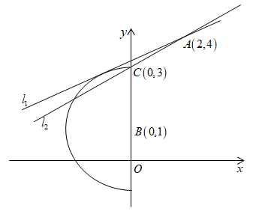
直线，此直线与曲线相切，此时有，解得，
直线，此直线与曲线有两个交点，此时有.
所以，过点的直线与该半圆有两个交点，数形结合，解得.
故选：B.
【点睛】本题考查了直线与圆相交的性质，涉及的知识有：恒过定点的直线方程，点到直线的距离公式，以及直线斜率的求法，利用了数形结合的思想，其中抓住两个关键点是解本题的关键．
二､多项选择题：本大题共4小题，每小题5分，共20分. 在每小题给出的四个选项中，有不止一项是符合题目要求的. 全部选对的得5分，选对但不全的得3分，错选或不答的得0分.
9.若圆与圆相切，则m的值可以是（ ）
A. B. C. D.
【答案】AC
【解析】
【分析】
根据题意，求出圆的圆心与半径，分两圆内切和外切两种情况，求出的值即可.
【详解】由题意，圆可化简为，
所以，圆的圆心坐标，半径，
圆的圆心坐标，半径，
所以，，
所以，或，解得或.
故选：AC.
【点睛】本题考查两圆的位置关系的判定，考查分类讨论的数学思想方法，属于基础题.
10.下列命题中正确的有（ ）
A. 空间内三点确定一个平面
B. 棱柱的侧面一定是平行四边形
C. 分别在两个相交平面内的两条直线如果相交，则交点只可能在两个平面的交线上
D. 一条直线与三角形的两边都相交，则这条直线必在三角形所在的平面内
【答案】BC
【解析】
【分析】
利用平面的定义，棱柱的定义，对选项逐一判断即可.
【详解】对于A选项，要强调该三点不在同一直线上，故A错误；
对于B选项，由棱柱的定义可知，其侧面一定是平行四边形，故B正确；
对于C选项，可用反证法证明，故C正确；
对于D选项，要强调该直线不经过给定两边交点，故D错误.
故选：BC.
【点睛】本题考查平面的基本性质及其推论的应用，考查棱柱的定义，属于基础题.
11.两直线，与x轴相交且能构成三角形，则m不能取到值有（ ）
A. B. C. D.
【答案】ABD
【解析】
【分析】
求出直线经过的定点，利用三条直线不能构成三角形求得的值，即可得到结论.
【详解】由题知，三条直线相交于同一个点时，此时，此时不能构成三角形；
直线整理得：，由，解得，
即直线经过定点，
当直线的斜率，即时，此时直线，与x轴不能构成三角形；
当直线与直线平行时，即时，三条直线不能构成三角形；
综上：两直线，与x轴相交不能构成三角形的的取值为：或或.
故选：ABD
【点睛】本题考查了三点共线，两条直线平行与倾斜角、斜率的关系，训练了线系方程过定点的求法．
12.已知圆上存在两个点到点的距离为，则m的可能的值为（ ）
A. B. C. D.
【答案】ACD
【解析】
【分析】
根据题意，圆与圆相交，再由两圆圆心距大于两圆半径之差，小于两圆半径之和，列出不等式，解得即可.
【详解】由题知，圆与圆相交，
所以，，即，
解得，即的值可以为：或或.
故选：ACD.
【点睛】本题体现了转化的数学思想，解题的关键在于将问题转化为两圆相交，属于基础题.
三､填空题：本大题共4小题，每小题5分，共20分.
13.已知直线和，直线m分别与交于A，B两点，则线段AB长度的最小值为________.
【答案】
【解析】
【分析】
根据题意知，直线为平行直线，则线段的最小值为两平行直线间的距离.
【详解】由题知，，即，
故直线为平行直线，则线段的最小值为两平行直线间的距离.
故答案为：.
【点睛】本题考查平行线之间的距离公式，属于基础题.
14.函数的最大值为________.
【答案】
【解析】
【分析】
根据题意，将函数化简为，即可得到最大值.
【详解】由题意，，
所以，最大值为：.
故答案为：.
【点睛】本题考查三角恒等变换，辅助角公式，三角函数的图像和性质，属于基础题.
15.已知△ABC，AB=AC=4，BC=2． 点D为AB延长线上一点，BD=2，连结CD，则△BDC的面积是______，cos∠BDC=_______．
【答案】 (1). (2).
【解析】
取BC中点E，由题意：，
△ABE中，，∴，
∴．
∵，∴，
解得或（舍去）．
综上可得，△BCD面积为，．
【名师点睛】利用正、余弦定理解决实际问题的一般思路：（1）实际问题经抽象概括后，已知量与未知量全部集中在一个三角形中，可以利用正弦定理或余弦定理求解；（2）实际问题经抽象概括后，已知量与未知量涉及两个或两个以上三角形，这时需作出这些三角形，先解够条件的三角形，再逐步解其他三角形，有时需要设出未知量，从几个三角形中列出方程（组），解方程（组）得出所要的解．
16.在平面直角坐标系xOy中，过点的直线与圆交于A，B两点，且，则直线的方程为________.
【答案】
【解析】
【分析】
根据题意知，点为的中点，设，，再由得，利用韦达定理建立方程，解得即可.
【详解】由题知，点为的中点，设直线，设，，
将直线带入圆的方程得，则，，
由，得，即，，
所以，，
解得，故直线方程为：.
故答案为：.
【点睛】本题考查直线和圆的位置关系，属于基础题.
四､解答题：本大题共6小题，共70分.
17.在△ABC中，角A，B，C所对的边分别为a，b，c，且.
（1）求的值；
（2）若，△ABC的面积为，求边长b的值.
【答案】（1）.（2）.
【解析】
【分析】
（1）根据题意，利用正弦定理化简等式即可得到结论；
（2）根据（1）得，利用三角形面积公式得，再利用余弦定理即可.
【详解】（1）在△ABC中，由正弦定理，
设，则，
带入，化简得，
因为，
所以；
（2）由（1）可知，，，
又，所以，解得.
在△ABC中，由余弦定理，
即，解得
【点睛】本题考查利用正余弦定理解三角形，考查计算能力，属于基础题.
18.（1）用符号表示下来语句，并画出同时满足这四个语句的一个几何图形：
①直线在平面内；
②直线不在平面内；
③直线与平面交于点；
④直线不经过点.
（2）如图，在长方体中，为棱的中点，为棱的三等分点，画出由三点所确定的平面与平面的交线.(保留作图痕迹)
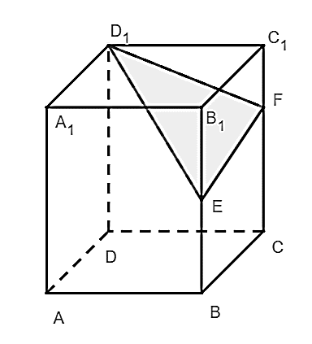
【答案】（1）①；②；③；④，示意图答案见解析（2）答案见解析
【解析】
【分析】
（1）根据题意，作出示意图即可；
（2）根据题意，作出示意图即可.
【详解】（1）；；；；示意图如下：
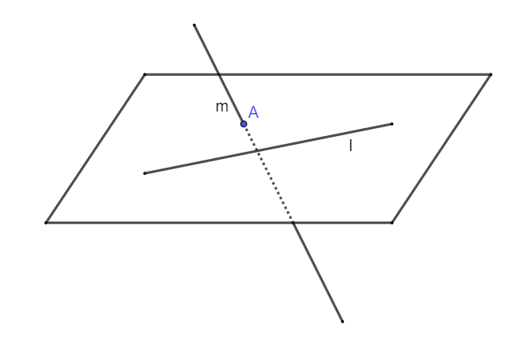
（2）如图，直线IL即为所求.
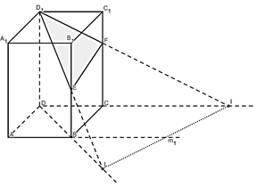
【点睛】本题考查了空间点､线､面之间的位置关系，属于基础题.
19.在平面直角坐标系xOy中，已知两直线和，定点.
（1）若与相交于点P，求直线AP的方程；
（2）若恰好是△ABC的角平分线BD所在的直线，是中线CM所在的直线，求△ABC的边BC所在直线的方程.
【答案】（1）；（2）.
【解析】
【分析】
（1）根据题意，联立两直线得其交点坐标，进而写出直线的方程；
（2）根据题意，设，则，利用点在直线上，得，，再利用到角公式得，即可得到的直线方程.
【详解】（1）由题意，联立，解得，即两直线的交点，
所以，直线的斜率，故直线的方程为：.
（2）设点B的坐标为，则点，又点在直线上，
即，解得，故，
所以，
直线的斜率，由到角公式得，，
即，解得，
所以BC所在直线方程为，化简得.
【点睛】本题考查直线方程，两直线的位置关系，到角公式，属于基础题.
20.（1）已知，求的值；
（2）记函数，求的值域.
【答案】（1）；（2）.
【解析】
【分析】
（1）根据题意，直接平方即可得到结论；
（2）根据题意，记，则，将函数转化为，再利用二次函数即可得到结论.
【详解】（1）因为，所以
即 ，所以
（2）记，显然，故，
将两边平方，得，
故
所以，
所以的值域为
【点睛】本题考查同角三角函数关系式，三角函数的图像和性质，二次函数求值域，属于基础题.
21.为了美化环境，某公园欲将一块空地规划建成休闲草坪，休闲草坪的形状为如图所示的四边形ABCD．其中AB＝3百米，AD＝百米，且△BCD是以D为直角顶点的等腰直角三角形．拟修建两条小路AC，BD（路的宽度忽略不计），设∠BAD＝，(，)．
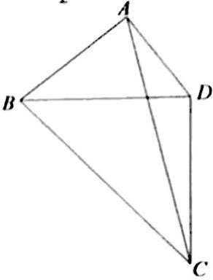
（1）当cos＝时，求小路AC的长度；
（2）当草坪ABCD的面积最大时，求此时小路BD的长度．
【答案】（1）；（2）
【解析】
【分析】
（1）在△ABD中，由余弦定理可求BD的值，利用同角三角函数基本关系式可求sinθ，根据正弦定理可求sin∠ADB，进而可求cos∠ADC的值，在△ACD中，利用余弦定理可求AC的值．
（2）由（1）得：BD²＝14﹣6cosθ，根据三角形面积公式，三角函数恒等变换的应用可求．S_{ABCD}＝7sin（θ﹣φ），结合题意当θ﹣φ时，四边形ABCD的面积最大，即θ＝φ，此时cosφ，sinφ，从而可求BD的值．
【详解】（1）在中，由，
得，又，∴．
∵ ∴
由得：，解得：，
∵是以为直角顶点的等腰直角三角形 ∴且
∴
在中， ，
解得：
（2）由（1）得：，
，此时，，且
当时，四边形的面积最大，即，此时，
∴，即
答：当时，小路的长度为百米；草坪的面积最大时，小路的长度为百米．
【点睛】本题主要考查了余弦定理，同角三角函数基本关系式，正弦定理，三角形面积公式，三角函数恒等变换的应用以及正弦函数的图象和性质在解三角形中的综合应用，考查了计算能力和转化思想，属于中档题．
22.在平面直角坐标系xOy中，已知圆心在轴上的圆经过两点和，直线的方程为.
（1）求圆的方程；
（2）当时，为直线上的定点，若圆上存在唯一一点满足，求定点的坐标；
（3）设点A，B为圆上任意两个不同的点，若以AB为直径的圆与直线都没有公共点，求实数的取值范围.
【答案】（1）；（2）或 ；（3）.
【解析】
【分析】
（1）根据题意，设圆的方程为，列方程解得即可；
（2）根据题意，利用得点的轨迹方程为，再利用两圆相切解得即可.
（3）记以为直径的圆为圆，设，得圆的半径，利用，表示出动点的轨迹为以为圆心，为半径的圆的内部(含边界)，再利用点C到直线l的距离，解得即可.
【详解】（1）设圆的方程为，将M，N坐标带入，
得： ，解得，
所以圆的方程为.
（2）设，，由，即，
化简得，
由题意，此圆与圆C相切，故，解得，
所以或
（3）记以AB为直径的圆为圆M，设圆M上有一动点，
设，则圆M的半径，于是
，其中为的夹角，.
因为，所以.
故点在以为圆心，为半径的圆的内部(含边界)，
所以点C到直线l的距离，即，解得.
【点睛】本题考查圆与方程，直线与圆位置关系，阿波罗尼斯圆，隐圆问题，属于中档题.

